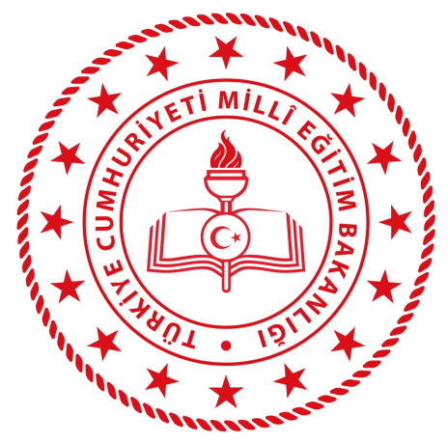 | İL MİLLİ EĞİTİM MÜDÜRLÜĞÜ  YÜREĞİR İLÇE MİLLİ EĞİTİM MÜDÜRLÜĞÜ | Doküman No: | DYT001
 |  | Yayın Tarihi: | 01.09.2023
 |  | Revizyon No: | 1
 |  | Revizyon Tarihi | 25/09/2024
 |  | Sayfa No: | 1 / 1

MAHIPEYKER-FATMA BAĞCİVAN ANAOKULU
2024-2025 EĞİTİM ÖĞRETİM YILI
ŞUBAT AYI YEMEK LİSTESİ

TARİH | KAHVALTI | ÖĞLE
01.02.2025 | CUMARTESİ | CUMARTESİ
02.02.2025 | PAZAR | PAZAR
03.02.2025 | Omlet, Zeytin, Peynir, Domates, Çay | Mercimekli Bulgur Pilavı, Turşu, Ayran
04.02.2025 | Milföy Börek, Zeytin, Meyve Suyu | Etli Kuru Fasulye, Pirinç Pilavı, Turşu
05.02.2025 | Patates Kızartması, Domates, Zeytin, Çay | Mercimek Çorba, Ekmek
06.02.2025 | Mercimek Çorba, Kıtır Ekmek, Meyve | Etsiz Çiğköfte, Domates, Lavaş Ekmek
07.02.2025 | Yumurta, Domates, Peynir, Zeytin, Çay | Yoğurtlu Soslu Makarna, Kek
08.02.2025 | CUMARTESİ | CUMARTESİ
09.02.2025 | PAZAR | PAZAR
10.02.2025 | Yumurtalı Ekmek,Zeytin,Peynir,Meyve Suyu | Ezogelin Çorba, Meyve
11.02.2025 | Poğaça-Simit, Çay | Sebzeli Bezelye, Pirinç Pilavı
12.02.2025 | Haşlanmış Yumurta, Peynir, Zeytin, Süt | Patatesli Köfte, Turşu
13.02.2025 | Kalem Börek, Zeytin, Domates, Çay | Lahmacun, Domates, Ayran
14.02.2025 | Pirinçli Süt Çorbası, Meyve | Tereyağlı Baharatlı Makarna, Meyve Suyu
15.02.2025 | CUMARTESİ | CUMARTESİ
16.02.2025 | PAZAR | PAZAR
17.02.2025 | Çikolatalı Ekmek, Süt, Meyve | Peynirli Milföy Börek, Açık Çay
18.02.2025 | Patatesli Omlet, Zeytin, Peynir, Çay | Sulu Patates, Pirinç Pilavı
19.02.2025 | Kaşarlı Tost, Zeytin, Meyve Suyu | Dövmeli Yayla Çorba, Meyve
20.02.2025 | Sucuklu Yumurta, Zeytin, Peynir, Çay | Kıymalı Makarna, Mevsim Salata
21.02.2025 | Pişi Peynir, Zeytin, Süt | Çiftlik Köftesi, Ayran
22.02.2025 | CUMARTESİ | CUMARTESİ
23.02.2025 | PAZAR | PAZAR
24.02.2025 | Et Suyuna Mercimek Çorba, Meyve | Kısır, Turşu, Ayran
25.02.2025 | Peynirli Gözleme, Domates, Çay | Mercimek Çorba, Şekerpare
26.02.2025 | Haşlanmış Yumurta, Peynir, Zeytin, Süt | Fırında Tavuk, Patates, Pilav
27.02.2025 | Zeytinli Peynirli Pişi, Domates, Bitki Çayı | Soslu Makarna, Domates, Ayran
28.02.2025 | Menemen, Zeytin, Peynir, Ekmek | Pizza, Meyve Suyu

Uygundur
Hamit İbrahim KARA
Okul Müdürü
20.01.2025

